まとめ

1. 競合他社の洗い出し
2. 必要な機能の洗い出し
3. 収益構造
4. 競合他社の洗い出し

■クオレア

<https://quorea.jp/login.php>

iOS・Andorid向けアプリは提供されていない

webシステムのみでの稼働

【メリット】

・戦略に応じたロボットが多数あり、スコア化されている。

・シミュレーション機能があるため、イメージがしやすい。

・ユーザーがロボットを作成できる(ポイントがもらえるらしい)　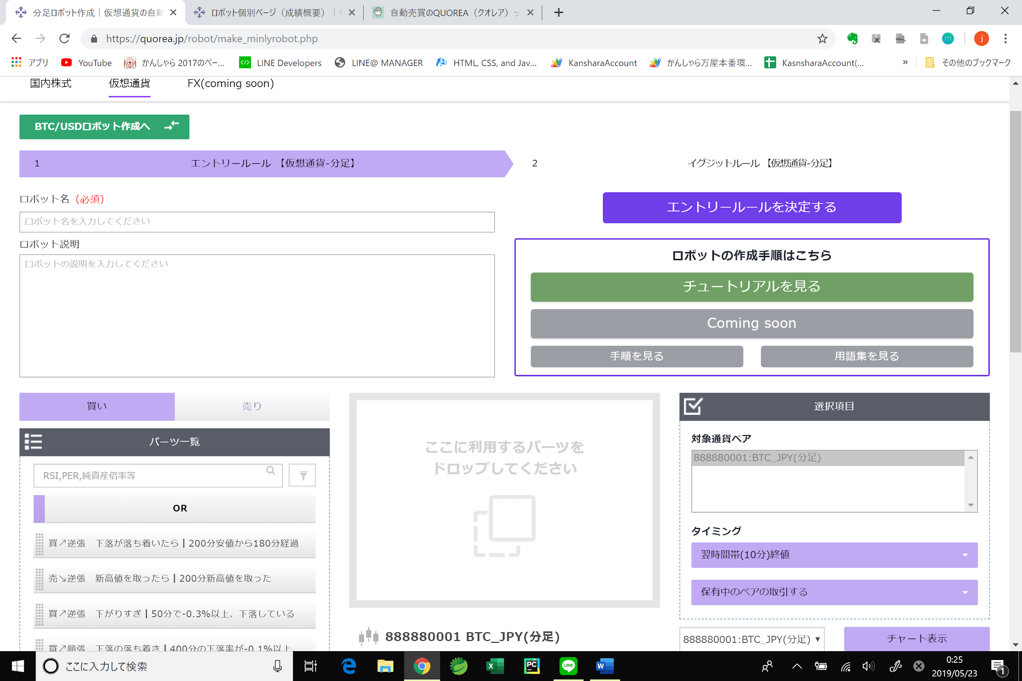

・料金が取引高で決定するので取引がなければ損しない

・レバレッジが効かせられる

【デメリット】

・アプリではないので、手軽に状況確認ができない

・戦略のカスタマイズをするには自分でロボットを作るしかない(やや中級者向け)

・取引所の数が少ない

■マネコ

<https://moneco.jp/>

iOS・Androidアプリ

月額利用料500円+取引高手数料

【メリット】

・デモフォロートレードがあるのでシミュレーションから試せる

・トレーダーとして登録すると報酬がもらえる可能性がある

　⇒利用者が報酬をもらおうとロジックを開発していく仕組み

・月額500円で比較的安い料金体系

【デメリット】

・取引所が少ない liquid,betmex

・戦略カスタマイズはない。トレーダーとして利益を出すには専門的な知識がいる。

・トレーダー数が少ない。

・シミュレーションある？？？？有料か。。。

■コイントレーダー

<https://cointrader.co.jp/>

料金体系

マイクロ：月額1,200円｜総注文金額15万円を上限に1botまで運用可能

ミニ：月額2,900円｜総注文金額100万円を上限に2botまで運用可能

ブロンズ：月額5,400円｜総注文金額330万円を上限に4botまで運用可能

シルバー：月額8,800円｜総注文金額540万円を上限に6botまで運用可能

ゴールド：月額16,800円｜総注文金額1,000万円を上限に12botまで運用可能

プラチナ：月額34,800円｜総注文金額の上限なしで20botまで運用可能

iOS・ Androidアプリ対応

【メリット】

・社内開発された戦略ボットの選択で自動売買可能

　⇒茨城大学との共同研究

・対応取引所が国内で1番多い

　⇒取引所の分散投資が可能(対応通貨も増える)

・javascriptで戦略がカスタマイズできる

・UIはシンプル

・月額料金なので定期的な収益がある(登録されれば)

・取引手数料は無料なので高頻度取引者向け

【デメリット】

・チャートがないのでどのタイミングで約定が発生しているか分からない

・botに応じたシミュレーション機能はない

・戦略カスタマイズは非プログラマには難しい

・月額なので取引初心者にはハードルが高い

　⇒登録者確保に苦労しそう

・サポート体制がかなり薄い(会社情報がほぼない)

■bittarade

<https://bittrade24.jp/>

料金体系

買い切り26万円

購入後はアップデート手数料など無料

インストールアプリ

iOS, Androidアプリ非対応

【メリット】

・完全自動でユーザーが触る部分がない

⇒APIの設定くらい？

・各取引所のアービトラージを利用している

⇒勝率が高いらしい？

【デメリット】

・参入コストが高すぎる

・戦略をカスタマイズすることは不可能

・取引所が少ないのでアービトラージの可能性は減っていくのでは？

・シミュレーション機能やバックテストなど勝率を裏付ける機能や説明がない

⇒完全自動化で初心者を狙っているが、参入コストの高さと勝率の高さを裏付ける証拠がないので使用されにくいのでは？

■お金のデザイン(THEO)

<https://theo.blue/?gclid=Cj0KCQjwocPnBRDFARIsAJJcf97o1P5OQ7IvqzX8uPNCi-ucrHkU9PVmGsuyAER19Iy6YiK8kQSpZ7EaArv0EALw_wcB#>

預入資金によって手数料(年率・税別)変動

ホワイト：1.0%

ブルー：0.90%

グリーン：0.80%

イエロー；0.70%

レッド：0.65%

カラー適用条件として、毎月積み立てを行わないとホワイトカラーになる。

カラー基準額 = 運用開始から対象期間内の各月末までの入出金総額の平均

上記のカラー基準額に応じてカラーが決まり、手数料が決定される

iOS, Androidアプリ対応

【メリット】

・月額利用料はかからないので入出金を行わなければ無料

・国際分散投資を行っている。

⇒世界情勢の影響を受けるが、新興国の債券などをインデックスに含んで分散投資すれば長期では利益が出る可能性が高い。

・ポートフォリオの組み方のメンテナンスが自動で行われるので、専門性がなくても戦略のカスタマイズまで行ってくれる。

・分散投資対象が幅広い(地理的、商品的、時間的)

・積み立て機能がある(自動で決まった日時に決まった額を入金する仕組み)

・積み立て資金は最低1万円からなので高額ではない

⇒積み立てに誘導できれば預入資金額に応じた手数料が入ってくる。ただし、売買手数料などはユーザー負担ではないため、会社の利益は(**預入資金手数料 – 売買手数料**)と思われる。

・シミュレーション機能がある

・アプリ作成支援に大学教授や投資家が付いている。メディアでも取り上げられる。

⇒知名度としてはかなり強い

【デメリット】

・短期的に利益を出したい人向けではない。

・本格的なトレーダー向けではない(戦略をカスタマイズすることはないから)

⇒具体的な戦略を決めるのではなく、ユーザーの年齢や資産状況、方針をもとにTHEOがポートフォリオを組む戦略を自動決定

個人的に初心者向けに仮想通貨の積み立て分散投資とかできないかなと考えています。短期売買したいトレーダー向けにはcryptohopperのような高機能サービスの提供。THEO + cryptohopper + クオレアのイメージ。

1. 必要な機能の洗い出し

・フェイク仮想通貨取引

・シミュレーション機能(バックテスト、正規分布)

・戦略ボット選択

・戦略カスタマイズ機能

・戦略カスタマイズアドバイザリー

・チャート機能

・積み立て機能

・トレーダー向け、初心者向けで機能を分ける

【フェイク仮想通貨取引】

口座の開設を行わず、アカウント登録のみで仮想の仮想通貨取引を行えるようにする。

シミュレーション機能ではなく、実際の板の動きを追いながらロボットが売買すると数週間後にどんな損益が出ているか体験する。

1. 収益構造

対象：仮想通貨取引初心者～中級者

無料部分：フェイク仮想通貨取引、シミュレーション機能、チャート閲覧

手数料：ボット使用による取引、自分で組んだ戦略に応じた取引

　　　　クオレアと同様の収益構造

月額利用：戦略カスタマイズ、カスタマイズアドバイザリー

　　　　　カスタマイズやアドバイスを受けるために月定額の使用量を定める。

　　　　　アドバイザリー機能はトレーダーやマーケター人材が必要になるので、だいぶ先の話にはなると思うけど。。。

無料部分：まずは知ってもらう。体験して儲かりそうって思う人を増やす。

手数料：取引しなければコストがかからない安心感から手軽に使ってもらうことを目指す。

月額利用：もっと

1. Kryll.io

* Good:
  + Visual Strategy Editor
  + Has Native App
  + Has own crypto currency

* Bad
  + No?

1. Zenbot

* Good:
  + Open Source

* Bad:
  + No GUI
  + Need to know basic programming

1. Haasbot

* Good:
  + No?
* Bad:
  + So expensive(0.32 bitcoin per 3 months)